INDICAÇÃO Nº 1092/2018

Indica ao Poder Executivo a execução de serviços de reparos na camada asfáltica em toda extensão da Rua João Lopes Machado Filho, no Jardim Santa Fé, neste município.

Excelentíssimo Senhor Prefeito Municipal,

Nos termos do Art. 108 do Regimento Interno desta Casa de Leis, dirijo-me a Vossa Excelência para sugerir que, por intermédio do Setor competente, seja executado reparo em malha asfáltica em toda extensão da Rua João Lopes Machado Filho, no bairro Santa Fé, neste município.

Justificativa:

Conforme visita realizada “in loco”, este vereador pôde constatar o estado de degradação da malha asfáltica de toda extensão da referida via pública, fato este que prejudica a segurança de pedestres, as condições de tráfego e potencializa a ocorrência de acidentes, bem como o surgimento de avarias nos veículos automotores que por esta via diariamente trafegam.

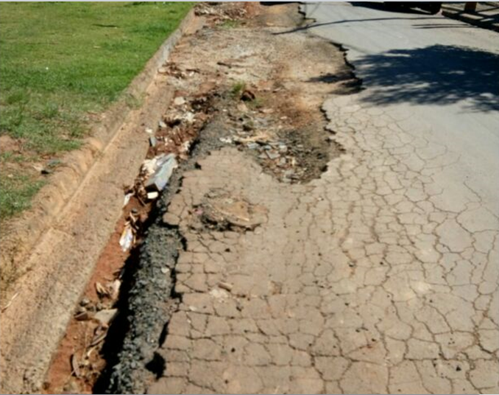

Plenário “Dr. Tancredo Neves”, em 29 de Janeiro de 2018

ALEX ‘BACKER’

-Vereador-

